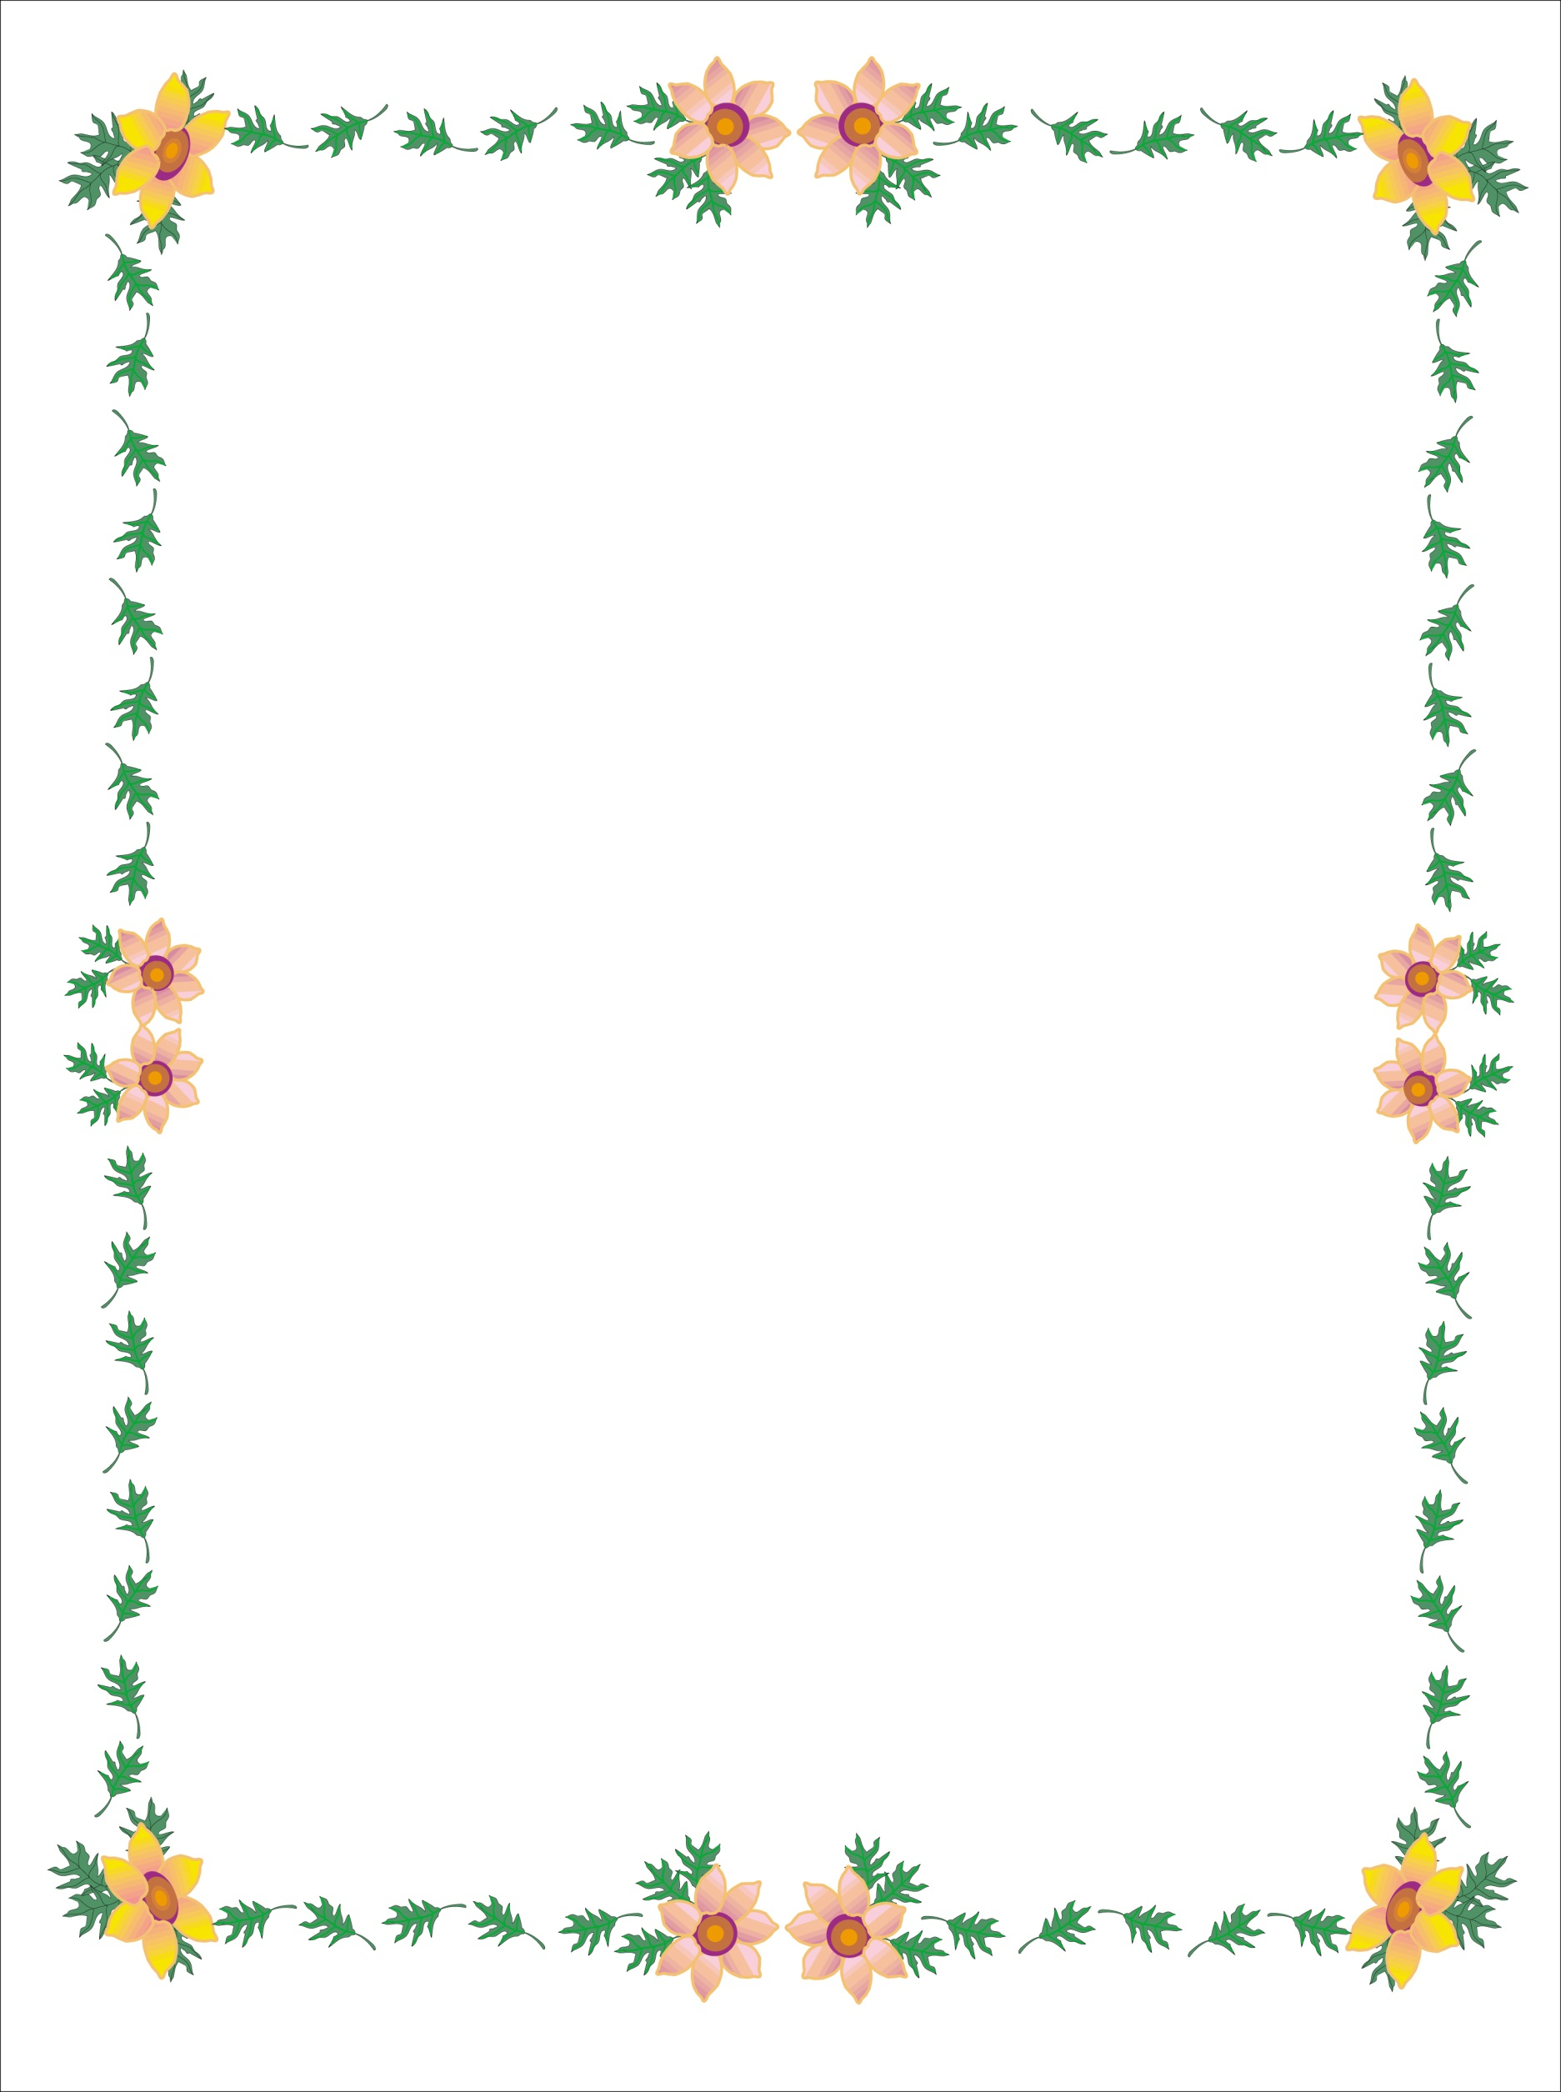

**※結婚登記請攜帶：結婚書約（證人2名簽章）、雙方(身分證、戶口名簿、2年內相片各1張**

**、印章)，由雙方當事人向任一地戶政事務所辦理（遷戶籍者向遷入地戶政事務所辦理）。**

**結婚書約**

**男方 （ 年 月 日出生）**

**與**

**女方 （ 年 月 日出生）**

**合意結婚，依民法第982條規定由雙方當事人向戶政事務所為結婚之登記。**

**結婚人：**  **（簽章） 結婚人： （簽章）**

**國民身分證統一編號： 國民身分證統一編號：**

**（護照號碼、居留證號碼） （護照號碼、居留證號碼）**

**戶籍地址： 戶籍地址：**

**（國外居住地址） （國外居住地址）**

**證人： （簽章） 證人： （簽章）**

**中華民國 年 月 日申請，指定 年 月 日結婚登記**

**備註：結婚不得違反民法第983條相關規定**